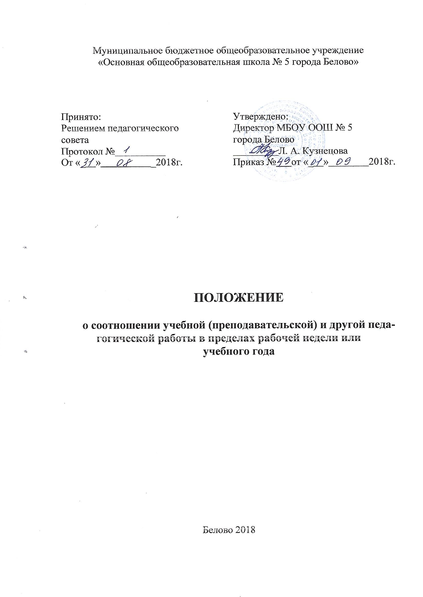

I.Общие положения

1.1 Положение разработано в соответствии с Трудовым кодексом Российской Федерации от 30.12.2001 № 197-ФЗ, Федеральным законом «Об образовании в Российской Федерации» № 273-ФЗ от 29.12.2012 года, приказом Министерства образования и науки Российской Федерации от 01.03.2004г. № 945 «О режиме рабочего времени и времени отдыха работников образовательных учреждений», приказом Министерства образования и науки РФ от 24.12.2010 года № 2075 «О продолжительности рабочего времени (норме часов педагогической работы за ставку заработной платы) педагогических работников», Приказом от 22 декабря 2014 г. N 1601 О продолжительности рабочего времени (нормах часов педагогической работы за ставку заработной платы) педагогических работников и о порядке определения учебной нагрузки педагогических работников, оговариваемой в трудовом договоре, приказом Министерства образования и науки РФ от 11.05.2016 года № 536 «Об утверждении особенностей режима рабочего времени и времени отдыха педагогических и иных работников организаций, осуществляющих образовательную деятельность», уставом МБОУ ООШ № 5 города Белово (далее Учреждение).
1.2 Положение о соотношении учебной (преподавательской) и другой педагогической работы в пределах рабочей недели или учебного года (далее – Положение) устанавливает порядок регулирования режима рабочего времени и времени отдыха работников с учетом особенностей деятельности Учреждения.
1.3 Настоящее положение распространяется на всех педагогических работников Учреждения.
1.4 Режим рабочего времени и времени отдыха работников Учреждения определяется с учетом режима деятельности и устанавливается правилами внутреннего трудового распорядка и Коллективным договором, разработанными в соответствии с Трудовым кодексом Российской Федерации, Федеральными законами, иными нормативными правовыми актами, настоящим Положением.

II. Продолжительность рабочего времени педагогических работников (нормируемая часть рабочего времени и дополнительная работа педагогических работников)

2.1 Продолжительность рабочего времени (нормы часов педагогической работы за ставку заработной платы) для педагогических работников устанавливается исходя из сокращенной продолжительности рабочего времени не более 36 часов в неделю. В зависимости от занимаемой должности в рабочее время педагогических работников включается учебная (преподавательская) и воспитательная работа, в том числе практическая подготовка обучающихся, индивидуальная работа с обучающимися, научная, творческая и исследовательская работа, а также другая педагогическая работа, предусмотренная трудовыми (должностными) обязанностями и (или) индивидуальным планом, - методическая, подготовительная, организационная, диагностическая, работа по ведению мониторинга, работа, предусмотренная планами воспитательных, физкультурно-оздоровительных, спортивных, творческих и иных мероприятий, проводимых с обучающимися.
В зависимости от должности и (или) специальности педагогическим работникам устанавливается следующая продолжительность рабочего времени или нормы часов педагогической работы за ставку заработной платы.
2.2 Конкретные трудовые (должностные) обязанности педагогических работников определяются их трудовыми договорами и должностными инструкциями.
2.3 За норму часов педагогической работы за ставку заработной платы педагогических работников принимается норма часов учебной (преподавательской) работы, являющаяся нормируемой частью их педагогической работы (далее - норма часов учебной (преподавательской) работы).
2.4 Норма часов учебной (преподавательской) работы 18 часов в неделю за ставку заработной платы устанавливается:
учителям организаций, осуществляющих образовательную деятельность по основным общеобразовательным программам (в том числе адаптированным);
2.5 Нормы часов педагогической работы за ставку заработной платы педагогических работников устанавливаются в астрономических часах, включая короткие перерывы (перемены), динамическую паузу. При этом количеству часов установленной учебной нагрузки соответствует количество проводимых, указанными работниками, учебных занятий продолжительностью, не превышающей 45 минут.
2.6 Конкретная продолжительность учебных занятий, а также перерывов (перемен) между ними, предусматривается Учебным планом с учетом соответствующих санитарно-эпидемиологических правил и нормативов (СанПиН), утвержденных в установленном порядке. Выполнение работы регулируется расписанием учебных занятий.
2.7 В Учреждении установлена 6-ти дневная рабочая неделя
2.8 Объем учебной нагрузки педагогических работников устанавливается, исходя из количества часов по учебному плану и учебным программам, обеспеченности кадрами, других условий работы.
2.9 Другая часть педагогической работы сотрудников, ведущих учебную работу, требующая затрат рабочего времени, которое не конкретизировано по количеству часов, определяется их должностными инструкциями и функциональными обязанностями, предусмотренными Уставом Учреждения и правилами внутреннего трудового распорядка, регулируется графиками и планами работы, в т.ч. личными планами педагогического работника, и может быть связана с:
- выполнением обязанностей, связанных с участием в работе педагогических, методических советов, с работой по проведению родительских собраний, консультаций, оздоровительных, воспитательных и других мероприятий.
- организацией и проведением методической, диагностической и консультативной помощи родителям (законным представителям), семьям, обучающим детей на дому в соответствии с медицинскими заключениями;
- временем, затрачиваемым непосредственно на подготовку к работе по обучению и воспитанию учащихся, изучению их индивидуальных способностей, интересов и склонностей, а также их семейных обстоятельств;
- выполнением дополнительно возложенных на педагогических работников обязанностей, непосредственно связанных с образовательным процессом, с соответствующей дополнительной оплатой труда.
- дежурствами в Учреждении в период проведения массовых мероприятий для обеспечения порядка и дисциплины
2.10 Дни недели (периоды времени, в течение которых Учреждение осуществляет свою деятельность), свободные для педагогических работников, ведущих учебную работу, от проведения учебных занятий по расписанию, от выполнения иных обязанностей, регулируемых графиками работы, педагогический работник использует для организации воспитательных мероприятий, повышения квалификации, самообразования, подготовки к занятиям и т.п.
2.11 За педагогическую работу или учебную (преподавательскую) работу, выполняемую педагогическим работником с его письменного согласия сверх установленной нормы часов за ставку заработной платы либо ниже установленной нормы часов за ставку заработной платы, оплата производится из установленного размера ставки заработной платы пропорционально фактически определенному объему педагогической работы или учебной (преподавательской) работы, за исключением случаев выплаты ставок заработной платы в полном размере, гарантируемых учителям 1 - 4 классов при передаче преподавания уроков иностранного языка, музыки, изобразительного искусства и физической культуры учителям-специалистам, которым не может быть обеспечена учебная нагрузка в объеме, соответствующем норме часов учебной (преподавательской) работы, установленной за ставку заработной платы в неделю.
2.12 Контроль за соблюдением режима рабочего дня, нормирование и учёт выполняемых педагогическими работниками дополнительных работ и учебных занятий осуществляет заместитель директора по УВР.
2.13 Учет рабочего времени сотрудников учреждения ведется на основании табеля учета рабочего времени, который представляется в бухгалтерию для начисления заработной платы сотрудникам.

III. Разделение рабочего времени на части

3.1 При составлении графиков работы педагогических и других работников перерывы в рабочем времени, не связанные с отдыхом, не допускаются, за исключением предусмотренных настоящим Положением.
3.2 При составлении расписаний учебных занятий работодатель обязан исключить нерациональные затраты времени педагогических работников, ведущих учебную работу, с тем, чтобы не нарушалась их непрерывная последовательность и не образовывались длительные перерывы (так называемые «окна»), которые, в отличие от коротких перерывов (перемен) между каждым учебным занятием, установленных для учащихся, рабочим временем педагогических работников не являются.

IV. Режим рабочего времени работников в каникулярный период

4.1 Периоды осенних, зимних, весенних, летних каникул, установленных для учащихся и не совпадающие с ежегодными оплачиваемыми основными и дополнительными отпусками работников (далее – каникулярный период), являются для них рабочим временем.
4.2 В каникулярный период педагогические работники осуществляют педагогическую, методическую, а также организационную работу, связанную с реализацией образовательной программы, в пределах нормируемой части их рабочего времени (установленного объема учебной нагрузки (педагогической работы), определенной им до начала каникул, и времени, необходимого для выполнения работ, предусмотренных пунктом 2.4. настоящего Положения, с сохранением заработной платы в установленном порядке.
4.3 Режим рабочего времени и времени отдыха работников, педагогических работников, принятых на работу во время летних каникул учащихся, определяется в пределах нормы часов преподавательской (педагогической) работы в неделю, установленной за ставку заработной платы, и времени, необходимого для выполнения других должностных обязанностей.
4.4 Режим рабочего времени и времени отдыха работников Учреждения учебно-вспомогательного и обслуживающего персонала в каникулярный период определяется в пределах времени, установленного по занимаемой должности. Указанные работники в установленном законодательством порядке могут привлекаться для выполнения хозяйственных работ, не требующих специальных знаний.
4.5 Привлечение педагогических работников в каникулярный период, не совпадающий с их ежегодным оплачиваемым отпуском, к работе в оздоровительные лагеря и другие оздоровительные образовательные учреждения, находящиеся в другой местности, а так же в качестве руководителей длительных (без возвращения в тот же день) поездок, экскурсий, экспедиций, путешествий в другую местность может иметь место только с согласия работников.
4.6 Режим рабочего времени и времени отдыха работников Учреждения, всех работников в каникулярный период регулируется приказом образовательного учреждения и графиками работ с указанием их характера.

V. Режим рабочего времени работников

5.1 Периоды отмены учебных занятий для учащихся, по санитарно-эпидемиологическим, климатическим и другим основаниям являются рабочим временем педагогических и других работников Учреждения.

VI. Работа по совместительству

6.1 Педагогические работники вправе осуществлять работу по совместительству – выполнение другой регулярной оплачиваемой работы на условиях трудового договора в свободное от основной работы время по месту их основной работы или в других организациях.
6.2. Продолжительность работы по совместительству устанавливается по соглашению между работодателем и работником.

